EN VANDREBOG DER HURTIGT FIK BEN AT GÅ PÅ!

## Vandretur for livsnydere nu i 2. oplag hos landets boghandlere

Selvom bogen [**VANDRETUR FOR LIVSNYDERE**](http://www.vandreturforlivsnydere.dk/) udkom i de mørke måneder i efteråret, fik bogens 1. oplag hurtigt ben at gå på, hvorfor 2. oplag nu er på gaden. En rigtig forårsbebuder og en kærkommen invitation

til at nyde den danske natur.

Ved udgivelsen var der overvældende positiv respons med ord som *“Endelig en vandrebog du gider læse”* eller *“Har lige modtaget bogen, er helt opslugt”* og *“Bogen er en kæmpestor kærlighedserklæring til provinsen og dens mennesker”.*

Forfatteren og forlaget oplevede **OVERVÆLDENDE INTERESSE** på BogForum i Bella Center, og kort efter modtog bogen den eftertragtede lektørudtalelse:

*“Valentin er en levemand og en farverig fortæller med et friskt og oplagt sprog. Han lykkes med at at få vandring til at fremstå som ren nydelse. Lækkert layout og stemningsfulde fotos i denne personlige og anderledes vandrebog. Bogen er helt sin egen.”*

Om succesen siger forfatteren selv:

*“Jeg tror, vi har ramt rigtig mange mennesker, som elsker at nyde den danske natur uden af definere sig selv som outdoortyper. Det er en bog til alle dem, der ikke går så meget op i udstyr og gadgets, og foretrækker et godt måltid mad og en god seng fremfor at spise tørkost og sove i shelters”,* siger Michael Valentin.

Forfatteren brugte tre uger på en 471 kilometer vandring langs Danmarks vestkyst, fra landets vestligste punkt, Blåvandshuk, til det nordligste i Skagen.

Bogen dvæler ved anekdoter og beskrivelser af de oplevelser man kan få ved at gå sig en lang tur i dejlige Danmark. Om, at det er en skrøne, at vestjyder er ordknappe, og en anekdote om, hvorfra det kendte stykke smørrebrød, Stjerneskud, har sit navn. Om, at aalborgensere aldrig siger Ålleren og om glæden ved at spille beerpong med de lokale i Hvide Sande samt nyde fællesskabet i tillidsbaren i Vorupør. Om driftige hotelejere i Harboøre og De Sorte Huse i Heavy Agger.

*“Det er enormt glædeligt, at bogen er blevet taget så godt imod. Personligt er jeg meget glad for, at så mange virksomheder, kommuner, museer og sommerhusudlejere langs vestkysten har taget bogen til sig og bruger den som receptionsgave eller souvenir. Det tyder på, at bogen er lykkedes med at portrættere provinsen*

*og de skønne mennesker, der bor der, som noget alle bør opleve”,* slutter Michael Valentin.

Vandretur for livsnydere er ikke kun en vandrebog, men kan også læses med benene oppe på sofabordet som en kærlighedserklæring til provinsen og dens mennesker.

Bogen indeholder også inspirerende essays af sognepræst **MIKKEL WOLD**, sundhedsprofessor **BENTE KLARLUND PEDERSEN** og psykolog **MARIE BRIXTOFTE,** om hvor godt det er for ånd, krop og sind at gå.

.

# OM FORFATTEREN

**MICHAEL VALENTIN** (født 1967) med anmærkninger i meddelelsesbøgerne fra skoletiden i Aalborg Øst om, at “der sidder godt hoved på drengen, men det ville være ønskeligt, om han dog bare kunne sidde stille i timerne.” Senere blev han uddannet tømrer og soldat i søværnet. Hovedet blev brugt til at erhverve sig en akademisk specialarbejderuddannelse – cand.scient.adm – fra Aalborg Universitet. Iværksætter, jobs i centraladministrationen, interesseorganisationer, advokatbranchen og det private erhvervsliv,

for nu at være direktør for Danske Biografer.

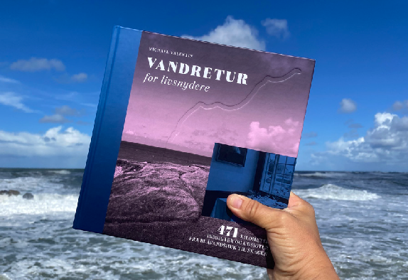

**OM VANDRETUR FOR LIVSNYDERE**

* 200 sider, hardcover
* Vejl. udsalgspris 249 kr.
* ISBN 9788797544303
* Fås hos alle landets boghandlere
* Pressefotos på [www.vandreturforlivsnydere.dk](https://vandreturforlivsnydere.dk/)

# KONTAKT

### PRESSE

Pernille Gregersen [gregersen.pernille@gmail.com](mailto:gregersen.pernille@gmail.com) 40 40 07 14

### FORFATTER

Michael Valentin [michael@michaelvalentin.dk](mailto:michael@michaelvalentin.dk) 20 14 82 72

### FORLAG

ANTISTANDARD

Anders Tornberg [at@antistandard.dk](mailto:at@antistandard.dk) 26 85 81 03